KTO TO JEST „POLAK”?
1. Kto to jest „Polak”? – zachęcanie dziecka do wypowiedzi.
2. Kto ty jesteś? – wysłuchanie fragmentu wiersza M. Rusinka:
Przede wszystkim zaś [jestem] Polakiem!
Jest widomym tego znakiem
To, że ja po polsku gadam,
Myślę oraz odpowiadam […]

Dlaczego bohater wiersza uważa, że jest Polakiem?

Rozmowa z dzieckiem o języku polskim. Zwrócenie uwagi, że istnieją inne języki (odwołanie do języka angielskiego/może dziecko już spotkało się z jakimś innym językiem) oraz zwrócenie uwagi, że są Polacy mieszkający poza granicami naszego kraju (może ktoś z rodziny, kogo dziecko zna).
3. Jesteśmy Polką i Polakiem – wysłuchanie piosenki:
https://www.youtube.com/watch?v=plug6OIrxRM
Piosenka jest wesoła czy smutna? Wolna czy szybka?
O czym jest piosenka? Czym podróżują dzieci? Co zwiedzają?

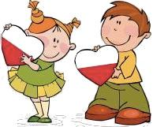

4. Polska - … - zabawa ruchowa – na podłodze należy wyznaczyć miejsce oznaczające Polskę w taki sposób, by granica była wyraźna (kształt dowolny, może być linia prosta). Można użyć sznurka lub umówić się z dzieckiem, że granicą będzie np. krawędź dywanu. Rodzic naprzemiennie wymawia nazwę dowolnego państwa i Polskę – dziecko przeskakuje przez „granicę” tak, by znaleźć się w odpowiednim miejscu. Następnie rodzic podaje nazwy w różnych kombinacjach.
5. Jesteśmy Polką i Polakiem – praca plastyczna – malowanie farbą plakatową za pomocą pędzelka połowy wnętrza konturu terytorium Polski na czerwono. Przyklejenie wewnątrz zdjęcia dziecka lub rodziny/namalowanie siebie na białej części wewnątrz konturu/ przyklejenie wewnątrz symbolicznych serduszek – według możliwości i wyboru dziecka.

5. Które zwierzęta mieszkają w Polsce? – próba śledzenia palcem po linii.

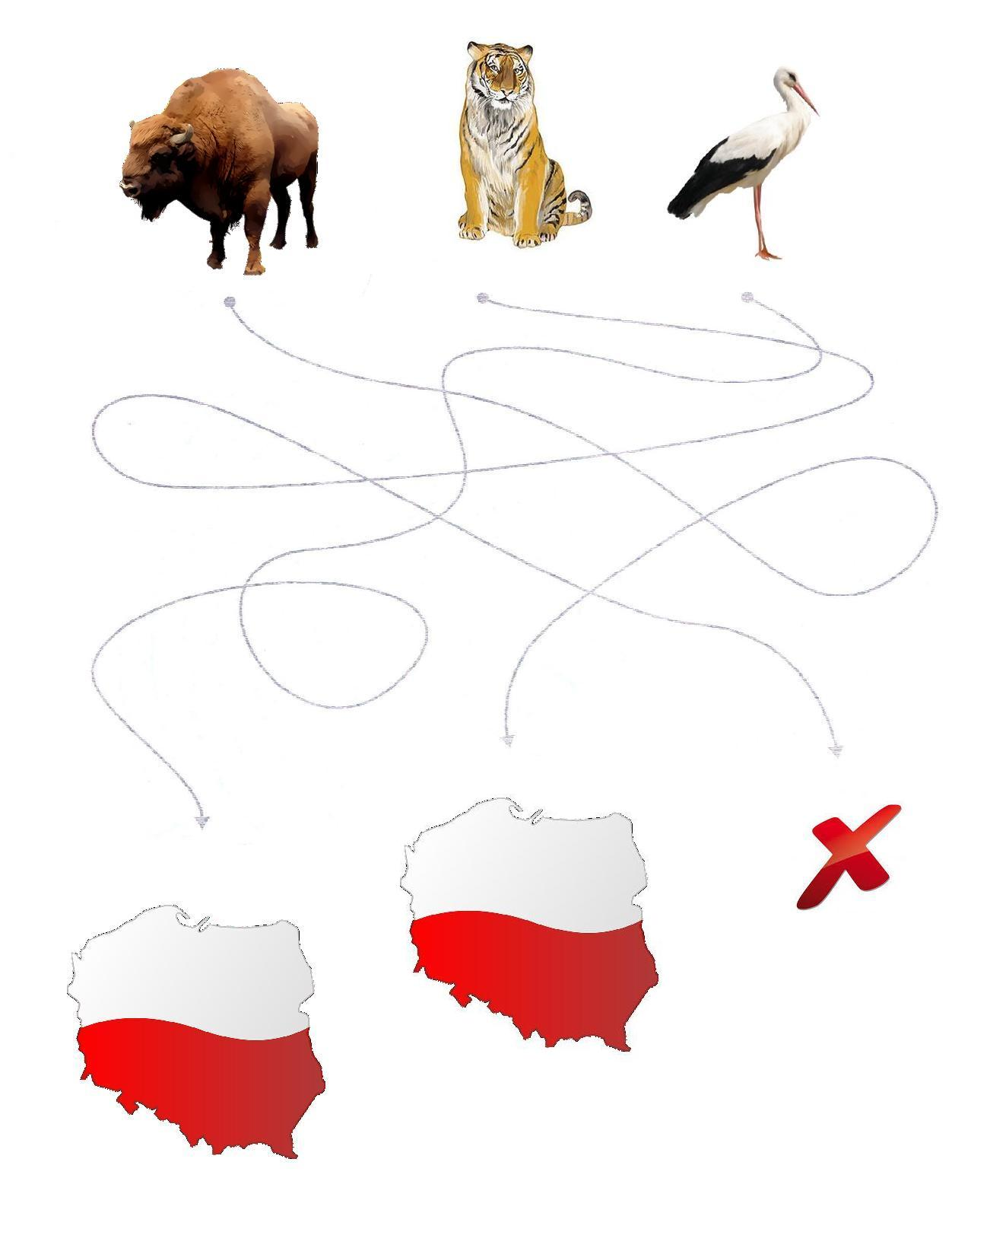

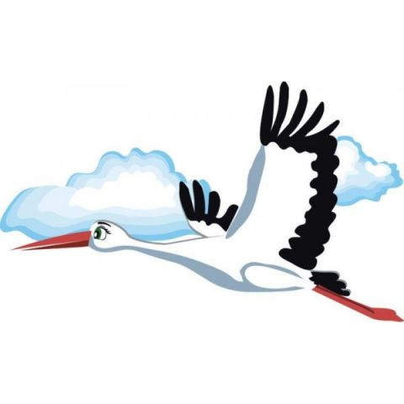

6. Bociany w Polsce – próba opowiadania historyjki.
